Ćwiczenie 1
Polecenie: Rzucaj kostką do gry razem z innym graczem i wykonuj ćwiczenia zapisane poniżej. Ćwicz przed lustrem.

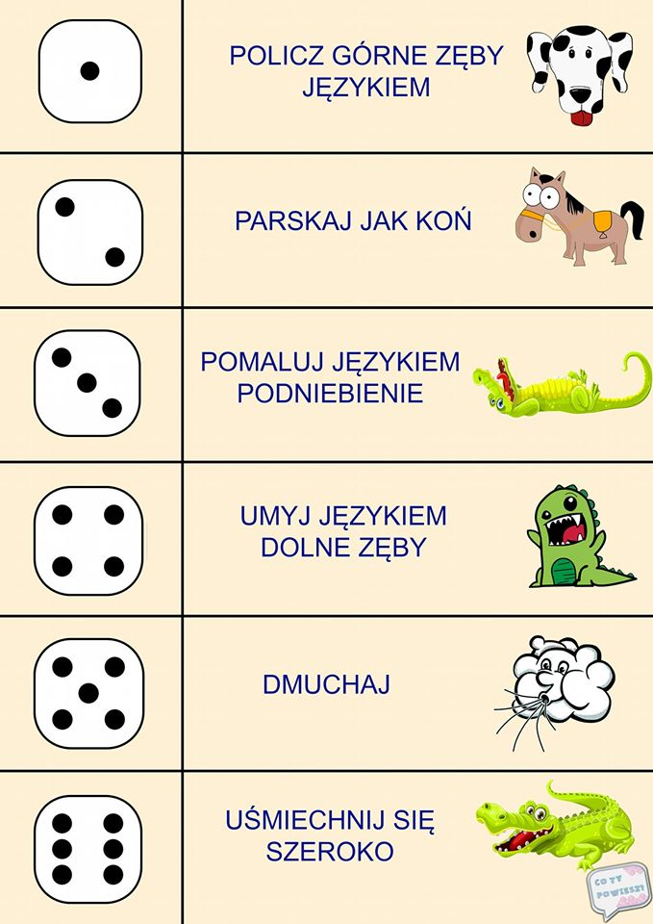

Ćwiczenie 2
Polecenie:
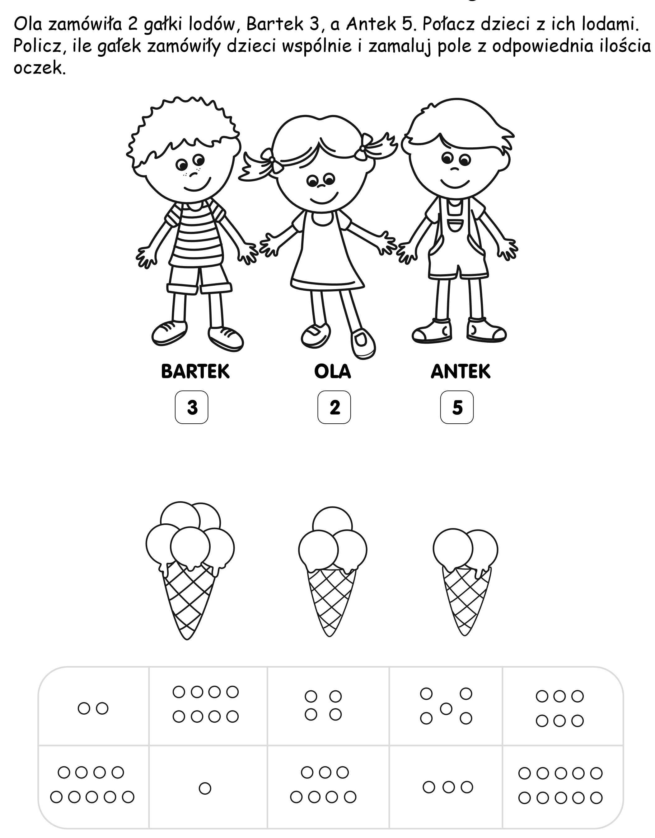

Ćwiczenie 3
Polecenie: Opowiedz jak się bawią dzieci. Powiedz czy dobrze się bawią. Kto jest smutny? Jak myślisz dlaczego?
Wymyśl zabawę, w którą wszystkie dzieci będą się mogły bawić razem.

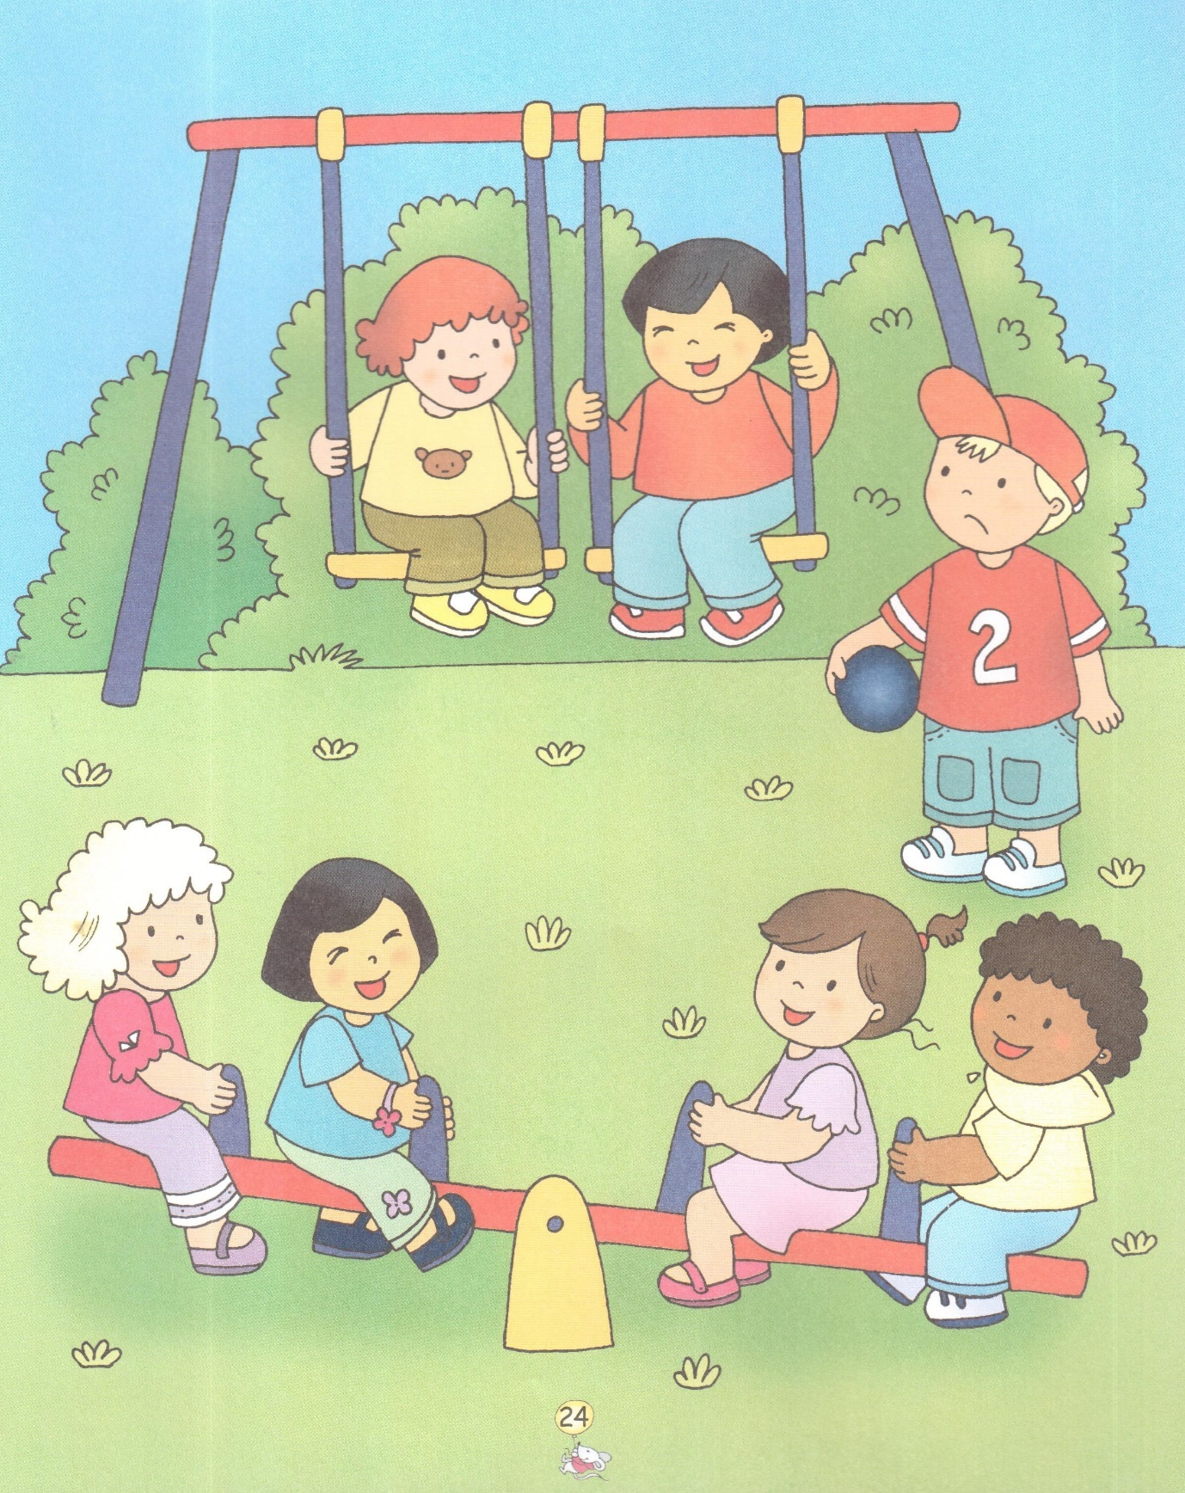

Ćwiczenie 4
Polecenie: Policz rybki każdej odmiany. Obok każdej rybki pod akwarium narysuj tyle czerwonych trójkątów, ile takich rybek jest w akwarium.
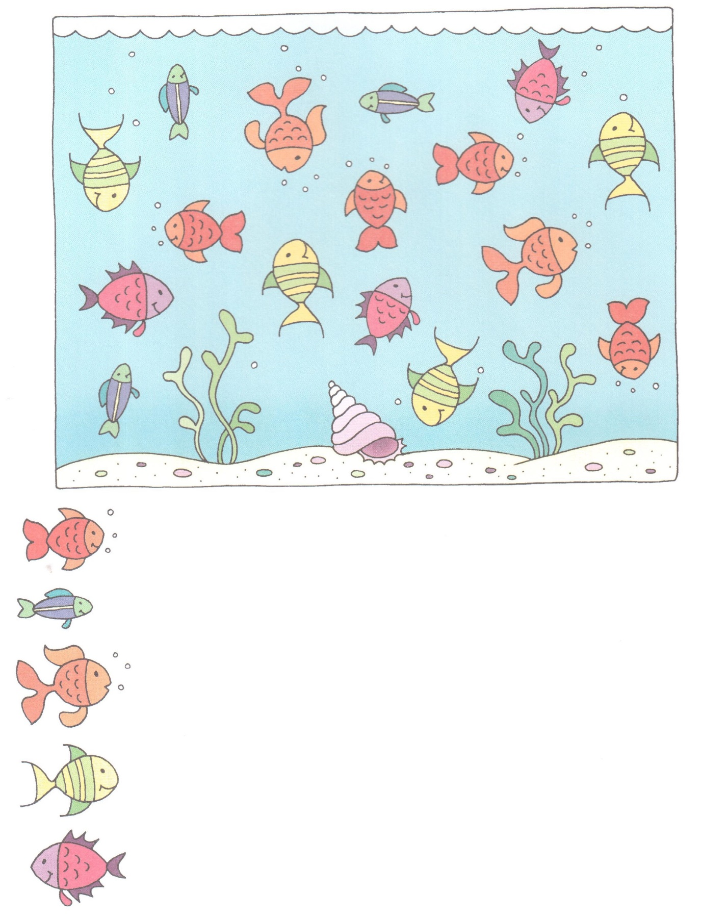

Ćwiczenie 5
Polecenie: Po źdźbłach trawy spacerują gąsienice. Tę na górze pokoloruj tak, by wyglądała tak samo jak ta na dole.

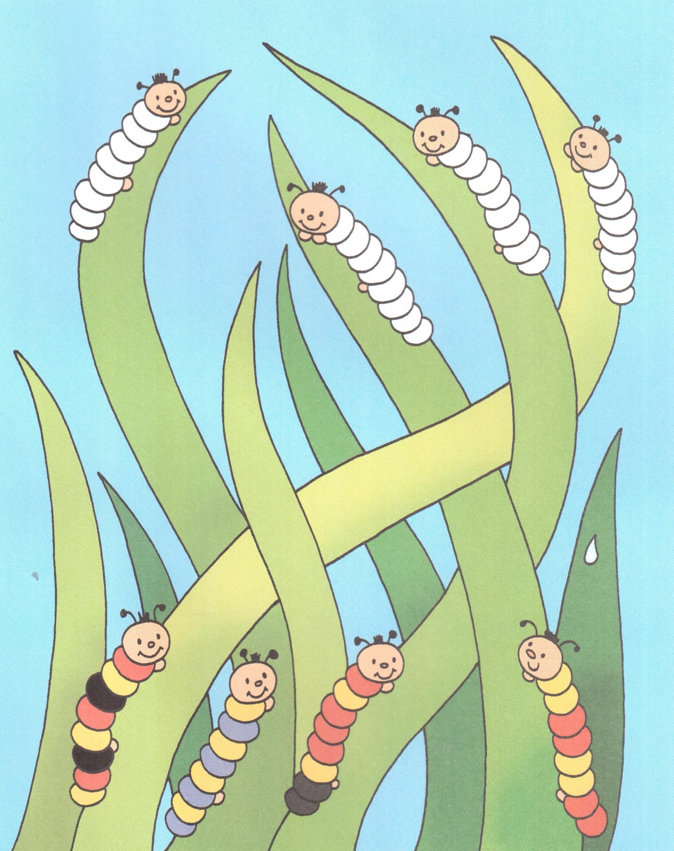

Ćwiczenie 6
Polecenie: Małe zwierzęta na górze patrzą w lewą stronę. Jakie to zwierzęta? Jakie zwierzęta są na dole? Pokoloruj zwierzę patrzące w prawą stronę.

